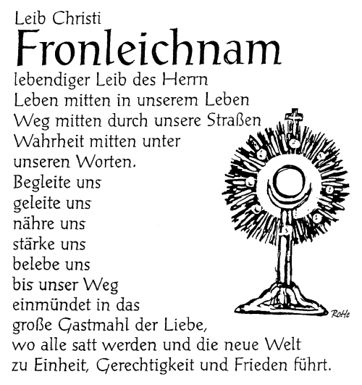

Sonntag. 15.06.25: Dreifaltigkeitssonntag
Kirchbuch: 8:30 JM f + Albert Schaumann
f + Brüder Xaver, Josef u Herbert Schmidt
f + Großeltern Schaumann/Dengler
Aschbuch: 11:15 Taufe von Emilia Brigl

Montag. 16.06.25: Montag der 11. Woche im Jahreskreis
Eglofsdorf: 19:00 2. Trauergottesdienst für Herrn Heinrich Peter

Donnerstag. 19.06.25: Hochfest des Leibes und Blutes Christi - Fronleichnam
Paulushofen: 9:00 Hochfest mit Fronleichnamsprozession für die Pfarreien Kirchbuch und Paulushofen
Anschließend Pfarrfest mit Feier des 25-jährigen Priesterjubiläums von
Pfarrer Kabba im Feuerwehrhaus.

Samstag. 21.06.25: Samstag der 11. Woche im Jahreskreis
Paulushofen: 13:00 Trauung von Martin und Claudia Hiebinger
Aschbuch: 17:00 Festgottesdienst mit anschließender Fahrzeugweihe
f + Mitglieder der FFW Aschbuch

Sonntag. 22.06.25: 12. Sonntag im Jahreskreis
Paulushofen: 10:00 Pfarrgottesdienst
Aufnahme der neuen Minis und Verabschiedung der ausscheidenden
Minis

Mittwoch. 25.06.25: Mittwoch der 12. Woche im Jahreskreis
Paulushofen: 19:00 hl M entfällt!
Kapiteljahrtag in Eitensheim

Donnerstag. 26.06.25: Donnerstag der 12. Woche im Jahreskreis
Aschbuch: 19:00 hl M f + Eltern Josef u Theres Schneider
f + Verwandtschaft Stepper/Schneider

Samstag. 28.06.25: Unbeflecktes Herz Mariä
Kirchbuch: 19:00 Vorabendmesse

Sonntag. 29.06.25: Hl Petrus und Hl Paulus
Beilngries: 10:00 Pfarr- und Festgottesdienst anl.
des 60jährigen Priesterjubiläums v. Pfr. i.R. Josef
Bierschneider und des 25jährigen Priesterjubiläums v.
Pfarrkurat Edward Kabba

Kirchbuch:
Der Haushaltsplan der Pfarrkirchenstiftung Kirchbuch liegt vom 18.06 bis
02.07.25 im Pfarrbüro Paulushofen zur Einsicht aus.

************************************************************

Paulushofen:
Die Putzabplatzung und Rissbildung oberhalb am Triumphbogen in unserer
Pfarrkirche wurde nach Eichstätt gemeldet und auch von Herrn Legl
besichtigt.
Um die Ursache und Ausmaß des Schadens zu erfassen und mögliche
bauliche Maßnahmen einzuleiten wird in den nächsten Tagen erfolgen.
Die Absperrung am Altarraum zur Sicherheit von Personen bleibt bestehen.

************************************************************

Das Pfarrbüro ist am Mittwoch, den 18.06.25 geschlossen.

************************************************************

Liebe Gemeinde,

voller Freude und Dankbarkeit darf ich auf 25 Jahre priesterlichen Wirkens
zurückschauen. Am 01.07.2000 wurde ich zum Priester geweiht. Gerne
möchte ich mein silbernes Priesterjubiläum mit Ihnen und Euch feiern und
lade dazu herzlich zum Pfarrfest nach Paulushofen ein.

Am Donnerstag- Fronleichnam 19.06.25
Festgottesdienst zum Fronleichnamsfest mit Prozession.
Anschließend Pfarrfest mit Jubiläumsfeier von Pfarrkurat Kabba im
Feuerwehrhaus.
(Das Essen wird von Pfarrer Kabba ausgegeben, Getränke müssen bezahlt
werden.)

Anstelle von Geschenken bitte ich um Spenden zugunsten von Schul- u
Straßenkindern und Kranken in Sierra Leone und Madagaskar. Vor allem
bitte ich um Euer Gebet.

Ich freue mich auf unser gemeinsames Fest.

Ihr Pfarrer Kabba (Pfarrkurat)

Anlässlich des Priesterjubiläums von Pfarrkurat Edward Kabba und Pfarrer i.R. Josef Bierschneider findet am Sonntag, den 29.06.25 um 10 Uhr in Beilngries ein Festgottesdienst statt.
Anschließend findet einen Stehempfang im Pfarrgarten statt, bei schlechten Wetter im Pfarrheim. Der Pfarrgemeinderat Beilngries bittet um Anmeldung bis Freitag 20.06.25 unter paulushofen@bistum-eichstaett.de oder telefonisch bei Doris Koller 08461/605262.

